計畫編號：MOHW107-CDC-C-315-114802

衛生福利部疾病管制署107年署內科技研究計畫
計畫名稱：建構擴增人類禽流感病毒檢驗指定實驗室

107 年 度 研 究 報 告

執行單位：檢驗及疫苗研製中心
計畫主持人：劉銘燦
協同主持人：楊季融

執行期間：107年1月1日至107年12月31日

目錄
頁 碼
目錄 1
計畫中文摘要 2
計畫英文摘要 3
計畫內容
一、前言 4
二、材料與方法 6
三、結果 8
四、討論 12
五、結論與建議 14
六、計畫重要研究成果及具體建議 15
七、參考文獻 17
八、圖、表 18

共（21）頁
計畫中文摘要：
近年來，國際間新型A型流感病毒感染人類的疫情頻傳，對於公共衛生所造成的威脅日益增加。除此之外，該等人畜共通傳染病原體亦持續在國內外的禽類動物傳播，造成疾病防疫困難。由於這些病毒(例如H5及H7亞型)對人類所造成的疾病經常較季節性流感病毒嚴重，因此對於疑似感染病例的檢驗工作刻不容緩。新型流感病毒感染症在我國被列為第五類法定傳染病，依法可由中央主管機關或其指定具實驗室能力試驗證明之地方主管機關、醫事機構、學術或研究機構等進行檢驗。惟因近年來因政府防疫檢驗經費縮減，針對通報新型A型流感病毒感染症疑似患者檢體的檢驗工作，幾乎全由中央政府實驗室(疾管署檢驗及疫苗研製中心)負責。由於昆陽實驗室位於台北市，現有檢驗運作規劃對於中南部檢體的檢驗時效略顯不足。此外，本年適逢我國一例一休的新政策，檢體運送業者礙於法令規範無法或不願意於假日運送檢體，恐再次產生影響檢驗時效的疑慮。為提升我國新型A型流感檢驗時效，本計畫擬選定全國北中南東各地設有BSL-3，且具病毒檢驗能力的實驗室作為指定機構室，將其常規納入我國新型流感病毒防疫檢驗網絡，除可精進整備我國針對此類法定傳染病的檢驗量能，以在地化檢驗的策略縮短檢體運送時間，爭取防疫時效；亦藉由提升各實驗室的檢驗能力與品質，儲備國內針對新興傳染病檢驗的實驗室專業人才，俾使相關防疫工作可永續推動。此規劃亦與世界衛生組織於2015年針對各國國家實驗室系統(National Laboratory System)所提之JEE (Joint External Evaluation)評核工具的要求相符。

關鍵詞：新型A型流感、指定實驗室、傳染病檢驗

計畫英文摘要：
During the recent years, human infections caused by the novel influenza viruses were reported frequently, especially those caused by subtypes of H5 and H7. The continuous viral transmission between various avian species has further increased the difficulty for disease intervention. Due to the more severe disease outcome caused by these virus infections, countermeasures such as prompt disease diagnosis and early reporting are urgently required. The novel influenza infection belongs to one of the category 5 notifiable diseases in Taiwan. According to the Communicable Disease Control Act, diagnoses of patients who are suspicious of being infected by the novel influenza viruses could be conducted by laboratories in Taiwan Centers for Disease Control (CDC) or designated institutes certificated by the government. However, since the budget for routine diagnoses was decreasing annually, almost all the specimens were diagnosed by Taiwan CDC, which decrease the confirmatory efficiency of viral infections. To overcome the current bottleneck, we aim to establish a comprehensive diagnostic network for novel influenza viruses by integrating clinical institutes which are capable of virus detection as members of designated laboratories. Arrangement of this network could not only increase intervention efficiency of novel influenza infections, but also prepare for national responding capabilities to newly emerging infectious diseases in the future. It will also fit in the requirement of Joint External Evaluation (JEE) tool for National Laboratory System proposed by the World Health Organization, whose desired impact is effective use of a nationwide laboratory system capable of safely and accurately detecting and characterizing pathogens causing epidemic disease from all parts of the country.
keywords：novel influenza virus; designated laboratory, notifiable disease diagnosis
本文
- 前言：
流感病毒屬於正黏液病毒科（Orthomyxoviridae），可分A, B, C三型，其中A型與B型流感病毒是引起人類季節性感染的主要元兇，A型流感病毒引發的疾病嚴重度則較B型流感病毒高[1]。依照世界衛生組織(World Health Organization, WHO)的資料，此病毒每年在全球約侵襲率20-30%的兒童、5-10%的成人，更是導致嬰兒、老人或慢性病患等高危險群者住院和死亡的元凶，估計每年約造成3〜5百萬例嚴重病例，而有25-50萬人死亡(WHO, Fact sheet on influenza, http://www.who.int/mediacentre/factsheets/fs211/en/)。流感病毒外套膜上的二種醣蛋白，血球凝集素（hemagglutinin, HA）和神經胺酸酶（neuraminidase, NA）為病毒主要的表面抗原，可引發中和抗體，也作為病毒分型的依據。在目前已發現的HA與NA亞型中，H1-H16以及N1-N9亞型的A型流感病毒都可於禽類發現，H17-H18以及N10-N11則僅存在於蝙蝠。此外，H1、H2與H3均可有效於人類間傳播，H1與H3目前為季節性流感病毒亞型；H5, H6, H7, H9及H10亞型等禽源性病毒則曾引起零星人類感染案例[1-7]，感染後的死亡率也較H1-H3病毒為高，惟因其在人群間傳播的效率不佳，屬於需密切監測的新型A型流感病毒。
近年來，國際間新型A型流感病毒感染人類的疫情頻傳，其中又以H7與H5亞型最為嚴重。中國大陸自2013年起至今持續發生人類感染H7N9禽流感情勢，至2017已造成五波流行疫情 [8]，我國亦分別於2013、2014及2017年陸續由疾管署確診5例境外移入確定病例 [9,10]。值得注意的是，在2016年10開始的第五波病毒疫情中，研究資料顯示病毒傳播範圍明顯擴大，感染人數暴增，部分病毒更由原先的低病原轉為高病原特徵，對人類的威脅與日俱增 [8,10]。H5Nx亞型的禽流感病毒亦持續造成全球禽類大規模感染疫情，人類感染的偶發病例每年亦有發生。H5N1病毒的HA基因不斷藉由禽類感染進行演化，在近十幾年間已由最初期的clade 1、2，演化至clade 1.x.x.x與2.x.x.x；2014年始於全球發現的clade 2.3.4.4 H5病毒 (包括H5N2、H5N3、H5N6、H5N8等亞型)，在短時間內已藉由感染禽類擴散至全球，病毒的持續流行亦造成人類遭受新型H5N6病毒之偶發感染 [11]。我國禽場曾於2012年及2014年分別發生大規模家禽感染舊型H5N2及新型clade 2.3.4.4 H5Nx禽流感病毒疫情，至今多種H5亞型病毒混雜於禽類間，增加疫情防治困難 [12]。除了上述兩個主要亞型之外，我國曾於2013年在中部某縣市發現人類感染H6N1禽流感個案，由於過去全球未曾發現此亞型病毒有感染人類之記錄，故病例屬於全球首例，獲得全球關注 [4]。該病毒經由基因序列比對顯示與當年度感染我國雞隻的病毒具高度親緣性，這個發現呼應低病原性H6N1禽流感病毒普遍流行於台灣家禽間的事實，亦凸顯各種禽流感病毒跨物種傳染人類的潛在風險。綜合以上國內外的歷史經驗，再再顯示國人暴露於各類新型A型流感病毒的整體風險大幅增加，因此我國各項禽流感防治整備工作亟需積極進行。
新型流感病毒感染症因對人類可能造成嚴重衝擊，在我國被列為第五類法定傳染病。依傳染病防治法第46條規定，第一類及第五類傳染病之相關檢體，應送中央主管機關或其指定具實驗室能力試驗證明之地方主管機關、醫事機構、學術或研究機構等進行檢驗；傳染病檢驗及檢驗機構管理辦法第 6 條亦進一步規範這些可進行檢驗的實驗室需符合：(1)具備符合感染性生物材料管理辦法所定第三級或第四級實驗室、(2)置有經生物安全訓練合格之實驗室人員、(3)備有與操作檢體相當等級之生物安全管理措施及文件。近年來因政府防疫檢驗經費縮減，針對通報新型A型流感病毒感染症疑似患者檢體的檢驗工作，幾乎全由中央政府實驗室(疾管署檢驗及疫苗研製中心)負責。由於昆陽實驗室位於台北市，現有檢驗運作規劃對於中南部檢體的檢驗時效略顯不足。此外，2017年適逢我國一例一休的新政策，檢體運送業者礙於法令規範無法或不願意於假日運送檢體，恐再次產生影響檢驗時效的疑慮。因此，在地化檢驗已成為未來提升我國新型A型流感檢驗時效的首要規劃。本計畫擬選定全國北中南東各地具有BSL-3，且具病毒檢驗能力的實驗室作為指定機構室，將其常規納入我國新型流感病毒防疫檢驗網絡，除可精進整備我國針對此類法定傳染病的檢驗量能，以在地化檢驗的策略縮短檢體運送時間，爭取防疫時效；亦藉由提升各實驗室的檢驗能力與品質，儲備國內針對新興傳染病檢驗的實驗室專業人才，俾使相關防疫工作可永續推動。此規劃亦與世界衛生組織於2015年針對各國國家實驗室系統 (National Laboratory System)所提之JEE (Joint External Evaluation)評核工具的要求相符 [13]。

- 材料與方法
本計畫總目標為建構並強化我國人類禽流感病毒檢驗監測網，於全國北中南東各地設置具檢驗能力的指定檢驗機構，協助中央政府實驗室進行病毒檢測工作，進而增強全國新型A型流感病毒疑似病例的檢驗量能、爭取防疫時效。此外，亦藉由提升各實驗室的檢驗能力與品質，儲備國內針對新興傳染病檢驗的實驗室專業人才，俾使相關防疫工作可永續推動。本計畫各年度實施方法及進行步驟說明如下：
第一年
- 於我國北、中、南、東四個地理區，初步各指定1家位於教學醫院或醫學中心，且檢驗品質與能力符合標準的病毒檢驗室參與本計畫。執行方式為：
  - 召開說明會，進行國內各符合資格檢驗機構的意願調查。
  - 針對有意參與之檢驗機構，由疾管署國家流感中心進行能力試驗，能力試驗，合格標準為80分，並針對檢驗結果不符，進行矯正預防措施。對於每個檢體的Ct值，亦須與預期Ct值接近(與國家實驗室檢測結果差異在正負1.5個Ct值區間內)。檢驗結果符合上述規範之實驗室，依法進行指定程序。
  - 經指定後之檢驗機構須以國家流感中心所提供的real-time RT-PCR標準檢驗方法，包含實驗protocol，以及實驗所需已合成好之引子、探針與陽性對照樣本，執行新型A型流感病毒常規檢驗，並於時效內(24小時)將檢驗結果回報本署。
- 定期或不定期針對各指定檢驗機構進行品質監督管理，確保各實驗室檢驗結果的正確性。
- 國家實驗室持續監視病毒基因序列變化，評估現有標準檢驗方法的適用性，若現有病毒已產生變異，將進行引子或探針等序列調整，並經重新評估其適用性後，再次提供新的檢驗方法供各指定實驗室使用，包含實驗protocol，以及實驗所需已合成好之引子、探針與陽性對照樣本。若國內外已出現全新的新型流感病毒，國家實驗室則須立即建立標準檢驗方法，提供各指定檢驗機構使用，亦將包含實驗protocol，以及實驗所需已合成好之引子、探針與陽性對照樣本。
- 依傳染病檢驗及檢驗機構管理辦法，各指定實驗室以按件計酬方式，由本計畫業務費提供每件檢體檢驗費4,000元補助。各指定實驗室進行之檢驗，係針對依傳染病病例定義，通報為第五類法定傳染病--「新型A型流感」疑似患者之檢體。
- 本計畫各指定實驗室之檢驗時效為24小時。指定實驗室檢驗為陰性之檢體，將可直接發布；惟若檢驗結果為陽性，需將該檢體送回疾管署國家實驗室進行再次確認後發布。疾管署國家實驗室，亦將不定期針對各指定實驗室的陰性檢體抽樣檢測，確保檢驗品質。

第二年~第四年
- 持續第一年的實施方式，續辦檢驗機構的指定程序，並積極擴增指定實驗室數目，對於具有BSL-3等級以上設施之檢驗機構，原則上以溝通與鼓勵的方式積極將其納入我國新型A型流感病毒檢測網。
- 每年由疾管署國家流感中心舉新型流感病毒檢驗能力試驗，評估各指定實驗室之檢驗能力；評估結果不良者，將對其進行實地訪視督導，協助提升檢驗品質。並提供檢驗方法及陽性對照檢體供各實驗室使用，落實檢驗方法標準化。
- 國家實驗室持續監視病毒基因序列變化，評估現有標準檢驗方法的適用性，若病毒已產生變異，將進行引子或探針等序列調整，並經重新評估其適用性後，再次提供新的檢驗方法供各指定實驗室使用。若國內外已出現全新的新型流感病毒，國家實驗室則須立即建立標準檢驗方法，提供各指定檢驗機構使用。
依傳染病檢驗及檢驗機構管理辦法，各指定實驗室以按件計酬方式，由本計畫業務費提供每件檢體檢驗費4,000元補助。

- 結果
本年度為四年計畫執行的第一年，截至107年11月止，研究成果敘述如下：
    - 針對國內符合資格之檢驗機構進行參與禽流感指定實驗室網絡意願調查
107年1月至6月間，本計畫依傳染病防治法第46條及傳染病檢驗及檢驗機構管理辦法第 6 條規定，針對國內具備符合感染性生物材料管理辦法所定第三級或第四級實驗室，且設置有經生物安全訓練合格之實驗室人員並備有與操作檢體相當等級之生物安全管理措施及文件之醫療機構進行盤點，針對該等檢驗機構進行參與我國禽流感指定實驗室網絡意願調查。另本計畫挑選符合資格之醫療院所時，除須具備生物安全第三或第四等級之實驗室外，該機構實驗室若曾為本署其他傳染病之指定實驗室或病毒合約實驗室，將優先選擇成為候選實驗室。
依據上述原則並同時考量候選實驗室於全國北、中、南、東四區之均衡分布，本計畫先選定國立臺灣大學醫學院附設醫院(北部)、國防醫學院三軍總醫院(北部)、長庚醫療財團法人林口長庚紀念醫院(北部)、臺北榮民總醫院(北部)、臺中榮民總醫院(中部)、中山醫學大學附設醫院(中部)、中國醫藥大學附設醫院(中部)、國立成功大學醫學院附設醫院(南部)、高雄榮民總醫院(南部)、財團法人私立高雄醫學大學附設中和紀念醫院(南部)及佛教慈濟醫療財團法人花蓮慈濟醫院(東部)等11家醫療院所，進行參與禽流感指定實驗室網絡之意願調查。意願調信函於3月27日以email發出，後於3月28至4月2日間陸續接收調查回條。經綜整該11家醫療院所之回覆結果，除臺北榮民總醫院及財團法人私立高雄醫學大學附設中和紀念醫院表示因人力排班因素不克參與外，其餘9家機構皆表示願意配合本計畫，加入人類禽流感指定實驗室網絡。另為確保檢驗時效及靈敏度，各實驗室所採用之檢驗方法為即時螢光定量聚合酶連鎖反應 (real-time RT-PCR)。然東部地區雖幅員廣大，但因台東地區現階段並無具備第三等級或以上實驗室之檢驗機構，故無符合資格之候選標的，本年台東縣規劃為花蓮慈濟醫院之責任區。未來若台東地區新增符合資格之實驗室，將視需要評估納入指定檢驗網。
    - 針對有意參與禽流感指定實驗室檢驗網絡之檢驗機構，由疾管署國家流感中心進行能力試驗，評估檢驗能力
完成意願調查後，第二階段則為針對該等有意參加指定實驗室檢驗網絡之醫療機構進行新型A型流感病毒檢測能力試驗，評估其以real-time RT-PCR檢驗流感病毒之能力，確保檢驗結果正確性。另為提升指定實驗室檢驗網各機構之檢驗品質，本計畫規劃由疾管署國家流感中心統一提供各候選機構標準檢驗套組(圖1A)，包含即時螢光定量RT-PCR檢驗所需之引子(primer)、探針(probe)、陽性標準物質(positive control)以及疑似個案之檢驗操作程序等，並由該等機構以標準方法進行後續之能力試驗。針對人類禽流感病毒之檢驗，需進行5個試驗，包含(1) InfA assay(圖1B黃蓋)，用於檢測A型流感病毒、(2) InfB assay(圖1B透明蓋)，用於檢測B型流感病毒、(3) swH1 assay(圖1B藍蓋)，用於進行A 型流感病毒H1亞型(H1N1pdm09 lineage)之分型、(4) H3 assay(圖1B綠蓋)，用於進行A 型流感病毒H3亞型之分型以及(5) H7 assay(圖1B褐蓋)，用於進行A 型流感病毒H7亞型之分型。此外，由於本署國家流感中心實驗室亦為指定檢驗網之一員，在中央(國家)實驗室之品質方面，因已通過TAF認證，各項檢工作皆依相關品質規範進行。另本署亦透過每年與各流感指定或認可實驗室進行相同能力試驗之結果比對，確保檢驗正確性。
各指定實驗室能力試驗之細部執行規劃已規範於本署「107年度新型A型流感指定檢驗機構能力試驗計畫書」，測試樣本寄送日為6月5日，執行方式簡要摘述如下：
- 樣品來源與製備本能力試驗以含有(或不含)A型H1N1pdm09、H3N2、H7N9與B型流感病毒核酸之樣本進行測試，共計10件。各測試樣品於製備後均取0.5 ml分裝於冷凍小管，統一分送至各受測實驗室。
- 能力試驗檢驗方法係由各受測實驗室比照一般臨床檢體檢驗方式，樣本須先進行核酸萃取，再以所得核酸進行流感病毒螢光定量聚合酶連鎖反應(real-time RT-PCR)檢測。
- 各受測實驗室須於樣品收件後10個日曆天內，回覆檢驗結果報告。
- 本次能力試驗為定性測試，檢驗結果評估準則係依據各實驗室之檢驗結果，與預期結果相同為正確，與預期結果不同者則為錯誤。依檢體正確被檢出之百分率計算，達到80 %以上正確者（大於或等於8支檢體）為合格。
- 各受測實驗室完成能力試驗後，疾管署將以函文發布評估結果，該結果亦將做為後續依法指定成為指定檢驗機構之品質依據。
前述9家指定候選實驗室以標準檢驗套組進行能力試驗之回覆結果綜整如表，結果顯示，該9家實驗室之檢驗結果皆與預期結果相符，正確皆為100%，本年能力試驗全數通過(表1)。
    - 依法指定能力試驗通過之醫療院所為我國新型A型流感指定檢驗機構
前述9家指定候選實驗室通過本年能力試驗後，疾管署據以於107年7月5日函文該等醫療院所，依傳染病防治法第46條，指定其為我國新型A型流感指定檢驗機構，偕同疾管署國家流感中心，進行疑似新型A型流感通報個案檢體之檢驗工作；各指定實驗室於我國之地理分布如圖2。指定檢驗機構之運作係依疾管署訂定之「107年度新型A型流感通報個案指定檢驗機構作業規範」，執行方式簡要摘述如下：
- 指定期間為107年7月15日至12月31日止。108年指定事宜將另案辦理。
- 指定檢驗機構採責任區劃分，所屬責任區內之通報檢體，皆由該指定檢驗機構負責檢驗。各指定檢驗機構之責任區劃分如表2。
- 檢驗項目為A型流感病毒swH1、H3、H7亞型與B型流感病毒，若檢出其它無法分型之病毒，則須後送回疾管署國家流感中心進行複驗，確認檢驗結果。
- 檢驗方法為real-time RT-PCR，待測檢體為咽喉拭子、鼻咽拭子、痰液等；血清檢體則送回疾管署國家流感中心。
- 檢驗費用採按件計酬，核實撥付至各指定檢驗機構。
- 檢驗報告時效為檢體收件後24小時內完成檢驗(含例假日)。
- 各指定檢驗機構須遵守單位品質管制相關規定，維持檢驗結果之正確性；另指定檢驗機構應取得單位內生物安全委員會同意，實驗室操作應依「感染性生物材料管理及傳染病病人檢體採檢辦法」規定辦理。
此外，各指定檢驗機構於檢驗完成後，須於時效內將檢驗結果登錄至衛生福利部疾管署傳染病個案通報系統中，登錄流程如下：
- 檢驗結果若為H7流感病毒陽性，須將原檢體及病毒RNA寄回疾管署呼吸道病毒實驗室進行確認後，始可登錄結果及核發報告；惟疾管署得視需要通知各指定檢驗機構，直接登錄結果及核發報告。
- 檢驗結果若為H7流感病毒陰性，或驗出A型流感swH1、H3及B型流感病毒，則直接登錄結果並核發報告；若檢出無法次分型之A型流感病毒或遇其他無法研判結果之情事，須將原檢體送回疾管署呼吸道病毒實驗室確認，始可登錄結果及核發報告。
- 各指定檢驗機構之檢驗結果如有疑慮，疾管署得進行複驗，並於最後結果確認後逕予修正。
    - 新型A型流感指定檢驗機構檢驗件數及時效分析
自本計畫於107年7月15日起完成全國9家新型A型流感指定檢驗機構網絡之建立後，截至同年10月，該9家指定實驗室共檢驗疑似個案12名，檢體21件，其中通報新型A型流感個案7例，呼吸道檢體14件；通報其他-新型A型流感個案5例，呼吸道檢體7件(表3)。該12名個案之檢驗結果皆為新型A型流感陰性；其中2名個案(通報新型A型流感1名，通報其他1名)檢出A型流感病毒swH1亞型。
進一步分析107年7~10月間由各指定檢驗機構檢驗之痰液與咽喉拭子檢體，以及送至疾管署國家流感中心之血清檢體，其採集日期與檢驗結果通知日期之關係顯示(表3)，自通報檢體採集後，送至各指定檢驗機構之痰液及咽喉拭子檢體，約0~2天內可得到檢驗結果(0天表示採檢當日得到檢驗結果)；送至疾管署之血清檢體，約1~4天通知檢驗結果。因此，本計畫所建構之全國新型A型流感指定檢驗機構網絡，相較於以往通報檢體全數送至疾管署國家流感中心檢驗之情形，約可節省1~2天。此外，針對送至疾管署之血清檢體，其報告發佈日期與採檢日期差異較大(大於或等於3天)者來看，個案所在地區為我國中部(南投縣，差異為4天)及南部(高雄市，一例差異為4天，另一例差異為3天)，惟該兩名通報個案之痰液及咽喉拭子檢體，皆於採檢日當天，即由權責指定檢驗機構完成檢驗，並核發報告(表3)。綜合以上分析結果，本指定實驗室檢驗網藉由在地化檢驗之機制，可縮短檢驗所需時間，對通報檢體之檢驗時效提升具實質效益。

- 討論
本計畫執行首年已完成我國新型A型流感病毒指定實驗室檢驗網絡雛型之建構，107年該網絡成員共計9家大型醫療院所，其中3家位於我國北部(國立臺灣大學醫學院附設醫院、國防醫學院三軍總醫院、長庚醫療財團法人林口長庚紀念醫院)；3家位於中部(臺中榮民總醫院、中山醫學大學附設醫院、中國醫藥大學附設醫院)；2家位於南部(國立成功大學醫學院附設醫院、高雄榮民總醫院)；1家位於東部(教慈濟醫療財團法人花蓮慈濟醫院)，規模已超前本年預定進度(原先預估4家)。若單一檢驗機構(包含疾管署國家流感中心)每日檢驗量能以50件計算，目前本新型A型流感指定檢驗機構網絡之每日最大檢驗量能約為500件，已足以因應病毒於我國爆發突如其來疫情時的緊急檢驗需求。若分析本網絡各實驗室的責任區，目前除東部地區檢驗量能相對較為吃緊之外(花蓮及台東地區皆由單一指定檢驗機構負責)，其餘地區(北、中、南部)已至少各有2~3家指定檢驗機構，疫情來臨時較易相互分擔檢驗需求。因新型 A型流感病毒感染症在我國被列為第五類法定傳染病，依傳染病檢驗及檢驗機構管理辦法第 6 條規範，可進行檢驗的實驗室需具備符合感染性生物材料管理辦法所訂第三級或第四級實驗室。經與我國主管機關確認，台東地區現階段並無具備第三等級或以上實驗室之檢驗機構，故無符合資格之候選指定實驗室，未來台東地區若新增符合資格之機構，將視需要評估納入本指定檢驗網。另一方面，本年加入指定檢驗機構之各實驗室過去皆曾為我國病毒合約實驗室檢驗網成員，也曾分別參加我國H7N9流感、MERS-CoV以及茲卡病毒之指定檢驗機構網絡，檢驗經驗豐富。因此，本計畫所建置之指定實驗室檢驗網，係以我國長年所穩定建置之病毒合約實驗室網絡為基礎；這些醫療院所亦是我國病毒感染症在地檢驗量能儲備之處，藉由非疫情階段(平時)的持續運作，可使檢驗人員熟悉檢驗技術，另該網絡相關成員例如衛生局所、疾管署各區管制中心以及檢體運送業者等，都可透過此種平時練兵之策略，進一步瞭解疫情來臨時之相關執掌與角色。如此，於疫情爆發階段(戰時)，我國傳染病中央權責機關將可藉由眾人之力，針對疫情控制作最有效的因應。
在維持本指定檢驗機構之檢驗品質方面，本計畫針對各指定實驗室檢驗品質之評估，係透過每年至少一次之能力試驗，評估其以real-time RT-PCR檢驗流感病毒之能力，確保檢驗結果正確性。另為統一指定實驗室檢驗網各機構之檢驗品質，本計畫規劃由疾管署國家流感中心統一提供各機構檢驗所需試劑，包含即時螢光定量RT-PCR檢驗之引子(primer)、探針(probe)及陽性標準物質(positive control)等，該引子與探針之序列係依據世界衛生組織公布資訊，再由疾管署長期評估其檢測靈敏度與特異性，並針對病毒流行株之基因體突變位點進行即時調整而定，預期可符合檢測當代病毒流行株之需求；各指定檢驗機構以該檢驗方法進行能力試驗後，亦可與疾管署國家流感中心針對相同樣本之檢驗結果比較。
有效的傳染病防疫檢驗需仰賴團隊運作，亦即透過全國各實驗室的參與，形成一個國家實驗室檢驗網絡，並以分級分工檢驗的概念共同完成；個別實驗室單打獨鬥或獨強之傳統作法，已無法因應未來各類新興傳染病的未知挑戰。有鑑於此，世界衛生組織於2014年發起「全球衛生綱領」，規劃透過預防、偵測及應變等三項策略，強化全球各國面臨未知傳染病之應變能力。在此綱領中，「國家實驗室系統」是「偵測」策略下的行動方案之一，亦即世界衛生組織要求世界各國須建構以網絡為主體的傳染病實驗室監測體系，並搭配分級分工制度與良好的品質規範，確保全國各級實驗室對重點傳染病之檢測能力。因此，依此國際趨勢，針對我國傳染病的檢驗工作，未來需持續落實中央與地方的實驗室分級檢驗制度，例行性檢驗由區域級或地區級醫療院所協助，國家級實驗室應承擔參考實驗室的角色，除當區域或地區級實驗室之檢驗結果有疑義時協助釐清，確認檢驗結果，亦須致力於先進技術的評估、建立及推廣，將適合全國各級實驗室使用之檢驗技術(例如診所適合使用快篩試劑；具專業儀器之實驗室則可使用較進階之分子生物學方法)，藉由公布標準檢驗方法或舉辦檢驗技術訓練坊等方式，導入於檢驗網，並藉由實施品質管理措施例如能力試驗或實地查核等，監控檢驗品質，同時輔導能力不足之機構對象，方可提升整體檢驗網針對重點傳染病之檢測能力。綜上，本計畫所建構之我國新型A型流感指定檢驗機構網絡，除符合世界衛生組織對先進國家實驗室檢驗系統之期待，該網絡參與成員因已具備多年之病原體檢驗能力，可作為全國檢驗量能之儲備處，除了新型A型流感之外，未來針對任何重大傳染病，該網絡可隨時支援疫情緊急檢驗，作為疫情防疫最有效的後盾。

五、結論與建議
- 本計畫本年已完成全國新型A型流感指定檢驗機構網絡之建構，該網絡現階段參與之醫療院所共計9家，分佈於我國北(3家)、中(3家)、南(2家)、東(1家)四個地理區域，依每家實驗室每日檢驗量能為50件計算，連同疾管署國家流感中心，現階段每日最大檢驗量能約為500件，預期足以因應新型A型流感疫情爆發之緊急檢驗。惟若疫情規模持續擴大，各指定實驗室之量能負荷仍須進一步評估。
- 本計畫為我國以常規方式開設第5類法定傳染病指定檢驗機構之前導，藉由以網絡為主體之規劃，厚實對新興疾病之檢驗量能，惟因各指定檢驗機構檢驗通報檢體所需經費係由計畫支應，然計畫期程僅四年，因此本新型A型流感指定實驗室檢驗網絡未來是否能獲得穩定之經費挹注，仍備受考驗。因此檢驗網絡之建構模式為落實我國傳染病檢驗在地化所必須，建議相關單位予以長期支持，俾使我國傳染病防疫檢驗之運作，可以符合世界衛生組織所要求之國際趨勢，以網絡為主體，透過分級分工的合作模式永續進行。

- 計畫重要研究成果及具體建議
- 我國針對第5類法定傳染病，過去並無在非疫情階段，即以常規方式開設指定檢驗機構網絡之前例，本計畫為我國以常規方式開設第5類法定傳染病指定檢驗機構之前導，此新型A型流感指定檢驗機構網絡之運作模式，未來將可進一步拓展至其他重要傳染病，於平時落實檢驗在地化，爭取時效，有效提升檢驗效能，當特定疫情來臨時(戰時)，各傳染病實驗室檢驗網因已藉由平時之常規整備，故可於第一時間透過熟練之檢驗流程，協助政府主管機關進行疑似病例之檢驗工作，防堵疫情擴散。
- 傳染病之實驗室檢驗需由專業人員進行，然而專業人才養成不易。現階段全國各級實驗室的線上檢驗人員，皆是藉由長年累月的教育訓練或自主學習，以豐富的專業經驗及知能進行各項檢驗工作，因此這些人才皆是政府或各機構雇主所應珍惜的資源。然近年來受限於政府財源不穩定，全國各級實驗室(包括中央政府國家級實驗室)逐漸無法比照過往，提供檢驗人員最好的檢驗設施、設備或待遇等，此窘境若持續，專業人員對於檢驗工作的向心力將逐漸下降。此外，本計畫本年已藉由新型A指定檢驗機構網絡之建構，將現階段全國具良好檢驗能力之專業實驗室納入，而此成果亦是以疾管署多年來扶植我國病毒合約實驗室網絡之基礎而來，因此，未來政府權責機構對於國家傳染病檢驗之規畫，必須以網絡運作為策略，並應持續爭取經費，使該網絡成員愈趨密集，逐步打造符合國際趨勢之世界級傳染病防疫檢驗網。

- 參考文獻：
1. Nelson MI, Holmes EC (2007) The evolution of epidemic influenza. Nat Rev Genet 8: 196-205.
2. Claas EC, Osterhaus AD, van Beek R, De Jong JC, Rimmelzwaan GF, Senne DA, et al. (1998) Human influenza A H5N1 virus related to a highly pathogenic avian influenza virus. Lancet 351: 472-477.
3. Gao R, Cao B, Hu Y, Feng Z, Wang D, Hu W, et al. (2013) Human Infection with a Novel Avian-Origin Influenza A (H7N9) Virus. N Engl J Med.
4. Wei SH, Yang JR, Wu HS, Chang MC, Lin JS, Lin CY, et al. (2013) Human infection with avian influenza A H6N1 virus: an epidemiological analysis. Lancet Respir Med 1: 771-778.
5. Peiris M, Yuen KY, Leung CW, Chan KH, Ip PL, Lai RW, et al. (1999) Human infection with influenza H9N2. Lancet 354: 916-917.
6. Chen H, Yuan H, Gao R, Zhang J, Wang D, Xiong Y, et al. (2014) Clinical and epidemiological characteristics of a fatal case of avian influenza A H10N8 virus infection: a descriptive study. Lancet.
7. Neumann G, Noda T, Kawaoka Y (2009) Emergence and pandemic potential of swine-origin H1N1 influenza virus. Nature 459: 931-939.
8. Huo X, Chen L, Qi X, Huang H, Dai Q, Yu H, et al. (2017) Significantly elevated number of human infections with H7N9 virus in Jiangsu in eastern China, October 2016 to January 2017. Euro Surveill 22.
9. Yang JR, Kuo CY, Huang HY, Wu FT, Huang YL, Cheng CY, et al. (2015) Characterization of Influenza A (H7N9) Viruses Isolated from Human Cases Imported into Taiwan. PLoS One 10: e0119792.
10. Yang JR, Liu MT (2017) Human infection caused by an avian influenza A (H7N9) virus with a polybasic cleavage site in Taiwan, 2017. J Formos Med Assoc.
11. Zhang Y, Chen M, Huang Y, Zhu W, Yang L, Gao L, et al. (2017) Human infections with novel reassortant H5N6 avian influenza viruses in China. Emerg Microbes Infect 6: e50.
12. Wu HS, Yang JR, Liu MT, Yang CH, Cheng MC, Chang FY (2014) Influenza A(H5N2) Virus Antibodies in Humans after Contact with Infected Poultry, Taiwan, 2012. Emerg Infect Dis 20: 857-860.
13. Yang JR, Teng HJ, Liu MT, Li SY (2017) Taiwan's Public Health National Laboratory System: Success in Influenza Diagnosis and Surveillance. Health Secur 15: 154-164.

八、圖、表

圖1、人類禽流感(新型A型流感)病毒real-time RT-PCR標準檢驗套組
(A) 檢驗套組外觀圖
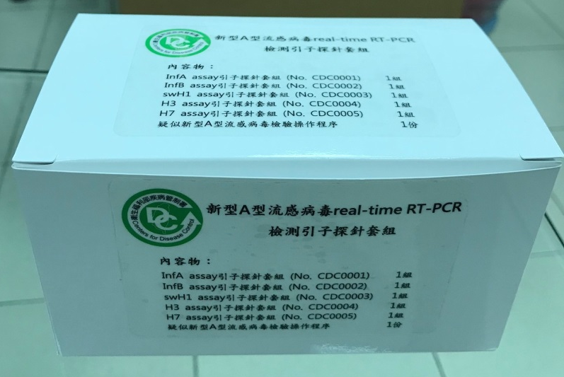

(B) 檢驗套組內容物圖
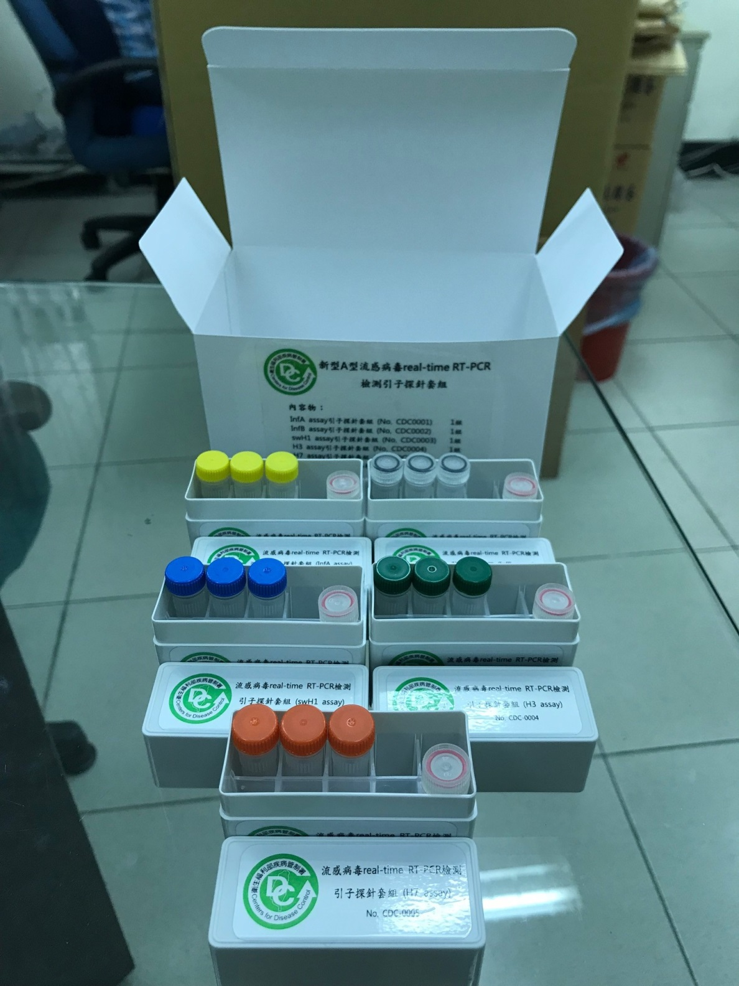
圖2、107年新型A型流感指定檢驗機構網絡圖

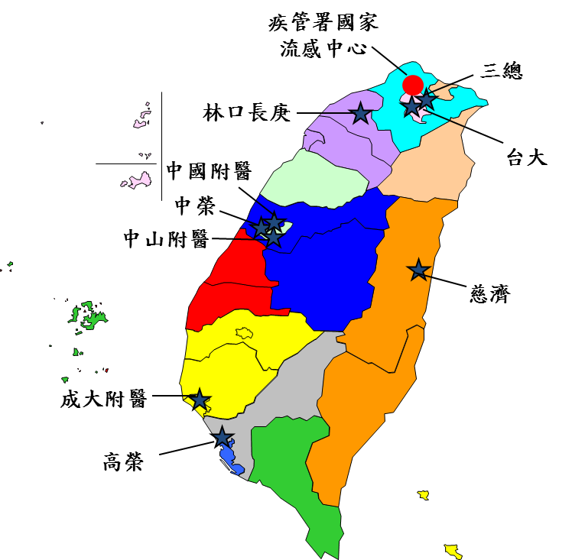

表1、各指定候選實驗室之能力試驗結果分析表
表2、107年新型A型流感指定檢驗機構責任區劃分
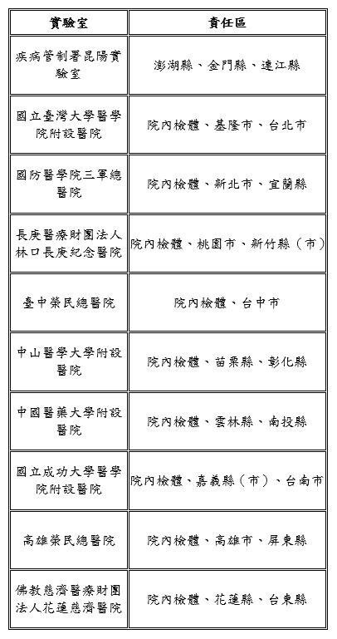

表3、新型A型流感指定檢驗機構107年7~11月檢驗件數及時效分析

附件6
衛生福利部疾病管制署委託科技研究計畫
107年度計畫重要研究成果及具體建議
（本資料須另附乙份於成果報告中）
計畫名稱：建構擴增人類禽流感病毒檢驗指定實驗室
主 持 人：劉銘燦
計畫編號：MOHW107-CDC-C-315-114802

1.計畫之新發現或新發明
本計畫為我國以常規方式開設第5類法定傳染病指定檢驗機構之前導，藉由以網絡為主體之規劃，厚實對新興疾病之檢驗量能。107年完成建構全國新型A型流感指定檢驗機構網絡，參與之醫療院所9家，分佈於我國北(3家)、中(3家)、南(2家)、東(1家)四個地理區域，依每家實驗室每日檢驗量能為50件計算，連同疾管署國家流感中心，現階段每日最大檢驗量能約為500件，預期足以因應新型A型流感疫情爆發之緊急檢驗。

2.計畫對民眾具教育宣導之成果
藉由本計畫之執行，使中央政府傳染病權責單位可落實新型A型流感檢驗在地化，提升檢驗時效，縮短疑似病例檢驗所需時間。相關政策可使民眾瞭解政府維護國人健康之具體作為。

3.計畫對醫藥衛生政策之具體建議
本新型A型流感指定檢驗機構網絡，相較於以往通報檢體全數送至疾管署國家流感中心檢驗之情形，檢驗時間平均可節省1~2天，故藉由在地化檢驗之機制，對通報檢體之檢驗時效提升具實質效益。惟因各指定檢驗機構檢驗通報檢體所需經費係由計畫支應，計畫期程僅四年，因此本新型A型流感指定實驗室檢驗網絡未來之穩定運作，建議相關單位予以長期支持，俾使我國傳染病防疫檢驗之運作，可以符合世界衛生組織所要求之國際趨勢，以網絡為主體，透過分級分工的合作模式永續進行。

衛生福利部疾病管制署107年科技研究計畫
期末審查意見回復

計畫編號：MOHW107-CDC-C-315-114802
計畫名稱：建構擴增人類禽流感病毒檢驗指定實驗室
計畫主持人: 劉銘燦
*修正處在報告中加底線標示
序號 | 審查意見 | 主持人回復說明 | 修正處頁碼
1 | 屬常規業務。 | 謝謝委員意見。 | 無修正
2 | 是否與農委會禽流感中心連繫? | 本計畫現階段各指定實驗室檢驗對象為人類疑似個案，未來若從該等個案檢出新型A型流感病毒，將與農委會相關單位聯繫，轉知疫情相關資訊，共同進行我國禽流感防控工作。 | 無修正
3 | 符合進度。 | 謝謝委員支持。 | 無修正
備註:請將此表單附在計畫書後方，如有修正期末報告內容請註明頁碼，並務必至GRB系統完成資料抽換。

